Výstupní zpráva projekt inc

Jakub Kuzník
xkuzni04

Architektura navrženého obvodu na (úrovni RTL)

Shéma obvodu:

Popis obvodu:

Návrh automatu (Finite State Machine)

Schéma automatu
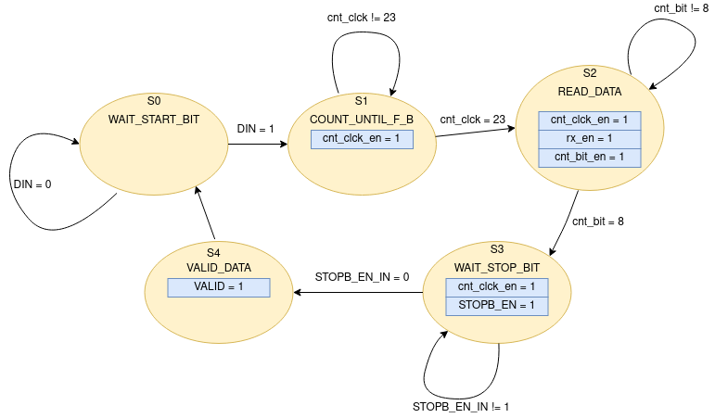
legenda:

Stav automatu:
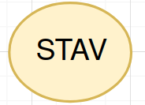

Pokud není proměnná uvedena znamená to že je nastavena na logickou 0. celkem mám 5 proměnných definujících stav automatu.
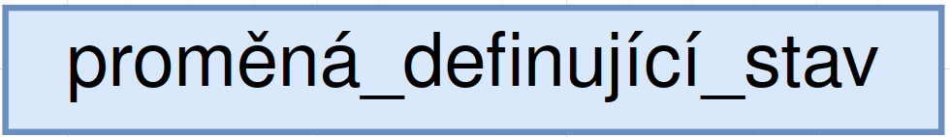
Přechod do dalšího stavu pokud je splněna podmínka DIN = 1
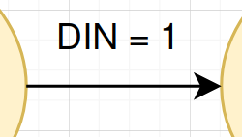

Stavy automatu:
- S0 = WAIT_START_BIT
  - Čekáme na start bit ten je definován přechodem z logické nuly na logickou jedna. Ve vstupu DIN.
- S1 = COUNT_UNTIL_F_B
  - Po start bitu je potřeba dojít do prostřed signálu ve kterém se pokusíme načíst první bit, toho docílíme tím, že počkáme 24 hodinových signálu.
- S2 = READ_DATA
  - Načítáme 8 bitů
- S3 = WAIT_STOP_BIT
  - Po načtení 8 bitů čekáme na stop bit ten je logická 1.
- S4 = VALID_DATA
  - Po stop bitu už je jenom potřeba poslat valid signál a můžeme znovu přejít do prvního stavu a načítat další framy.

- Výstupní signály
- Mealovy výstupy
- Moorovy výstupy

Popis funkce:
Automat si uchovává stavy svého

Snímek obrazovky ze simulací

